六年级七下第六章第一节亚洲及欧洲(第2课时)
【学习目标】
1、知识目标：
学会分析亚洲气候复杂多样的原因及表现，让学生结合已学的气候知识，分析并解答出有关欧洲气候的思考题通过地形图引导学生分析亚洲河流特征，并找出亚洲境内著名的湖泊。让学生从欧洲气候和地形入手解释欧洲河流特征，了解欧洲著名的河流。
2、能力目标：
培养学生从地图上获取地理知识的能力，以及从课外书籍上获取地理知识的能力。培养学生的读图、综合归纳、对比分析等能力。，培养学生的读图、综合归纳、对比分析等能力。读“亚欧人口分布图”说明亚洲人口分布，分析人口分布不均的原因，学会阅读亚欧政区图。
3、教育目标：
通过对国家和人口的学习，可以培养学生的主体参与意识。
【学习重点】亚洲欧洲的气候和河流特征；
【学习过程】(教师寄语：认真仔细、积极思考、大胆发言)
预习学案
【预习指导】在解决问题之前必须仔细阅读教材，并用铅笔及时圈画认为重要的知识点，然后根据预习内容再次阅读教材，在阅读中深入思考，独立完成每个预习任务。
学习任务一：阅读P7—11页，结合气候图分析亚洲、欧洲气候特点，识别亚、欧洲的主要的气候，填写出主要亚洲、欧洲主要气候类型的分布。
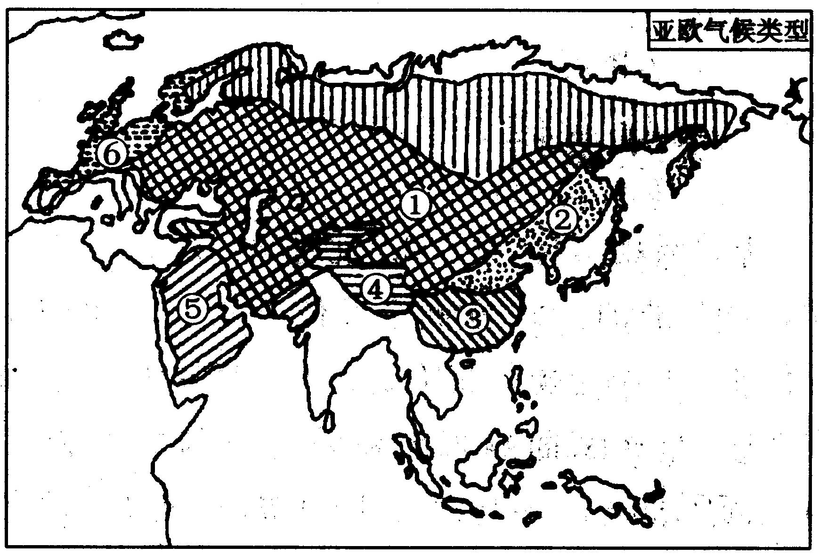
- 读“气候类型图”写出对应气候类型名称。
⑦
⑧
①____________②____________③______________
④____________⑤____________⑥______________
⑦____________⑧____________⑨______________
2、其中在亚洲没有_______________气候，体现亚洲气候_______________（单一或复杂多样）。
3、分布最广的是 气候，体现__________________特征显著。
4、亚洲东部和南部主要形成 气候、 气候、
气候，体现___________________特征显著。
学习任务二：阅读P9-10内容，通过认识亚洲、欧洲的众多河流和湖泊，结合亚洲、欧洲的地形和气候，分析并明确其对河流产生的影响。
1、将下列地区与其所属的地理事物用直线连接起来。
A．贝加尔湖 ①世界上最大的湖泊
B．里海 ②世界上最深的湖泊
C．死海 ③世界海拔最低，盐度很高的湖泊
D．巴尔喀什湖 ④世界上最高的山脉
E．喜马拉雅山脉 ⑤一半是咸水，一半是淡水的湖泊
学习任务三：阅读P11--P12，了解亚洲的人口与国家，明确亚欧洲的人口分布特征。
1、世界人口最多的大洲是_____，世界上人口超过1亿的国家，大多数在___洲；
2、欧洲是世界上人口密度___________的一个州。欧洲还是世界上人口自然增长率____________的大洲。 ※预习诊断：
1、．北半球的“寒极”是（ ）
A．漠河 B．乌兰巴托 C．阿斯塔纳 D．奥伊米亚康
2．世界上各种气候类型中，在亚洲没有分布的是（ ）
A．温带季风气候 B．温带海洋性气候C．地中海气候 D．热带雨林
3．亚洲东部、东南部、南部的气候是（ ）
A．大陆性气候 B．季风气候 C．温带海洋性气候 D．热带季风气候
【我的疑惑】（把预习中解决不了题目写在下面）

拓展训练
拓展一、同纬度亚洲气候的差异
例1读“亚洲气候类型图”(图Ⅰ),完成下列问题。
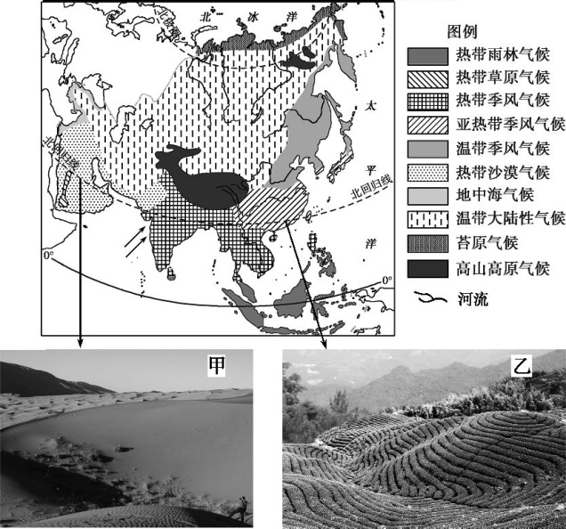

(1)简述亚洲气候的特征。
(2)下列气温曲线和降水量柱状图与北京地区气候类型相符的是 。
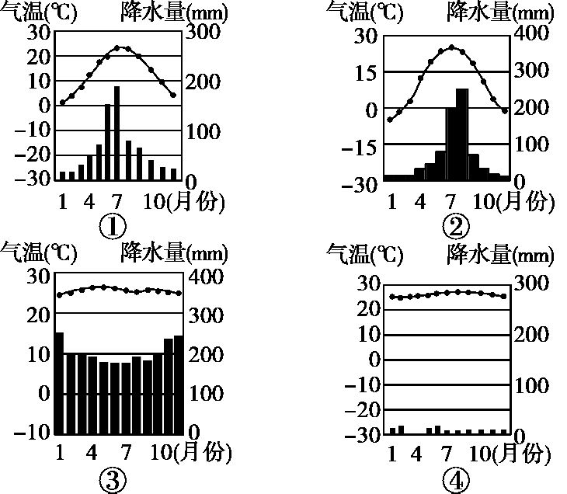

描述③气候类型特点: 。
- 阿拉伯地区和长江以南地区纬度相近,但景观差异很大(图Ⅰ中甲、乙两图)。我国长江以南地区成为“回归沙漠带上的绿洲”的原因是什么?
- 根据图中信息,概括亚洲的地势特点,并说出你判断的理由。
拓展二、亚洲的位置和河流特点
例2 读下图,关于亚洲的叙述,正确的是 ( )
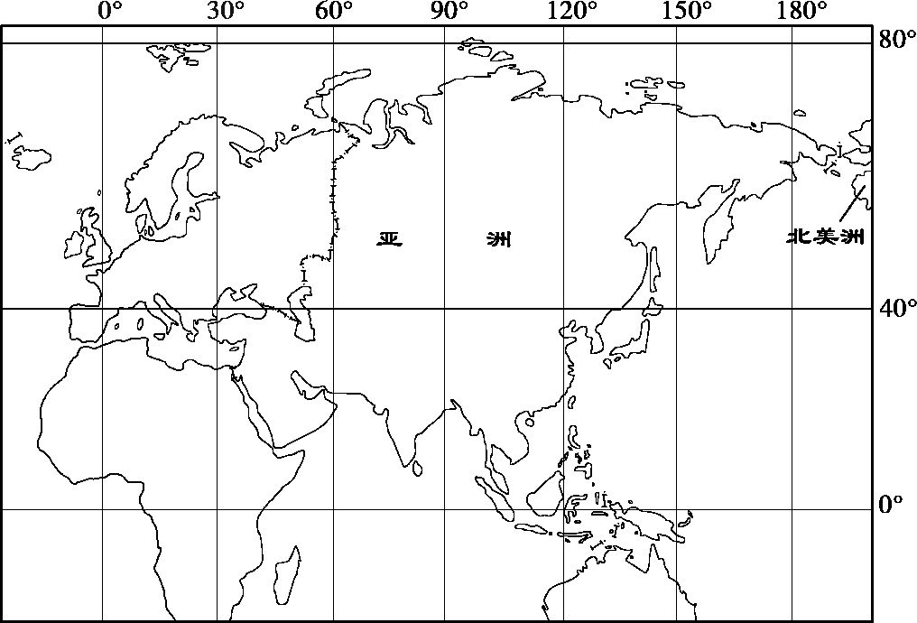

①全部位于北半球,大部分位于东半球
②地跨热带、温带、寒带
③温带大陆性气候分布广,季风气候只分布在东亚
④地势中部高、四周低,河流呈放射状流向四周海洋
- ①② B.②④ C.③④ D.①④

限时作业
一、选择题（每个1分）
1．亚洲冬季风的主要特点是（ ）
A．暖热湿润 B．寒冷干燥 C．寒冷湿润 D．温和干燥
2．亚洲河网分布特点的叙述，正确的是（ ）
A．大河顺地势由中部高原山地呈放射状向四周奔流
B．亚洲部分只有小面积的无流区
C．亚洲内流区面积广大，主要内流河有注入里海的锡尔河和阿姆河
D．高原山地区河网密，平原丘陵区河网疏
3、关于亚洲及欧洲人口的叙述，正确的是（ ）
A．在各大洲中，亚洲人口最多，欧洲人口密度最小
B．目前欧洲是世界上人口分布最均匀的大洲
C．除南极洲外，欧洲是世界上人口最少的大洲
D．世界上人口超过1亿的国家，大多数在欧洲
二、综合题（每空1分）
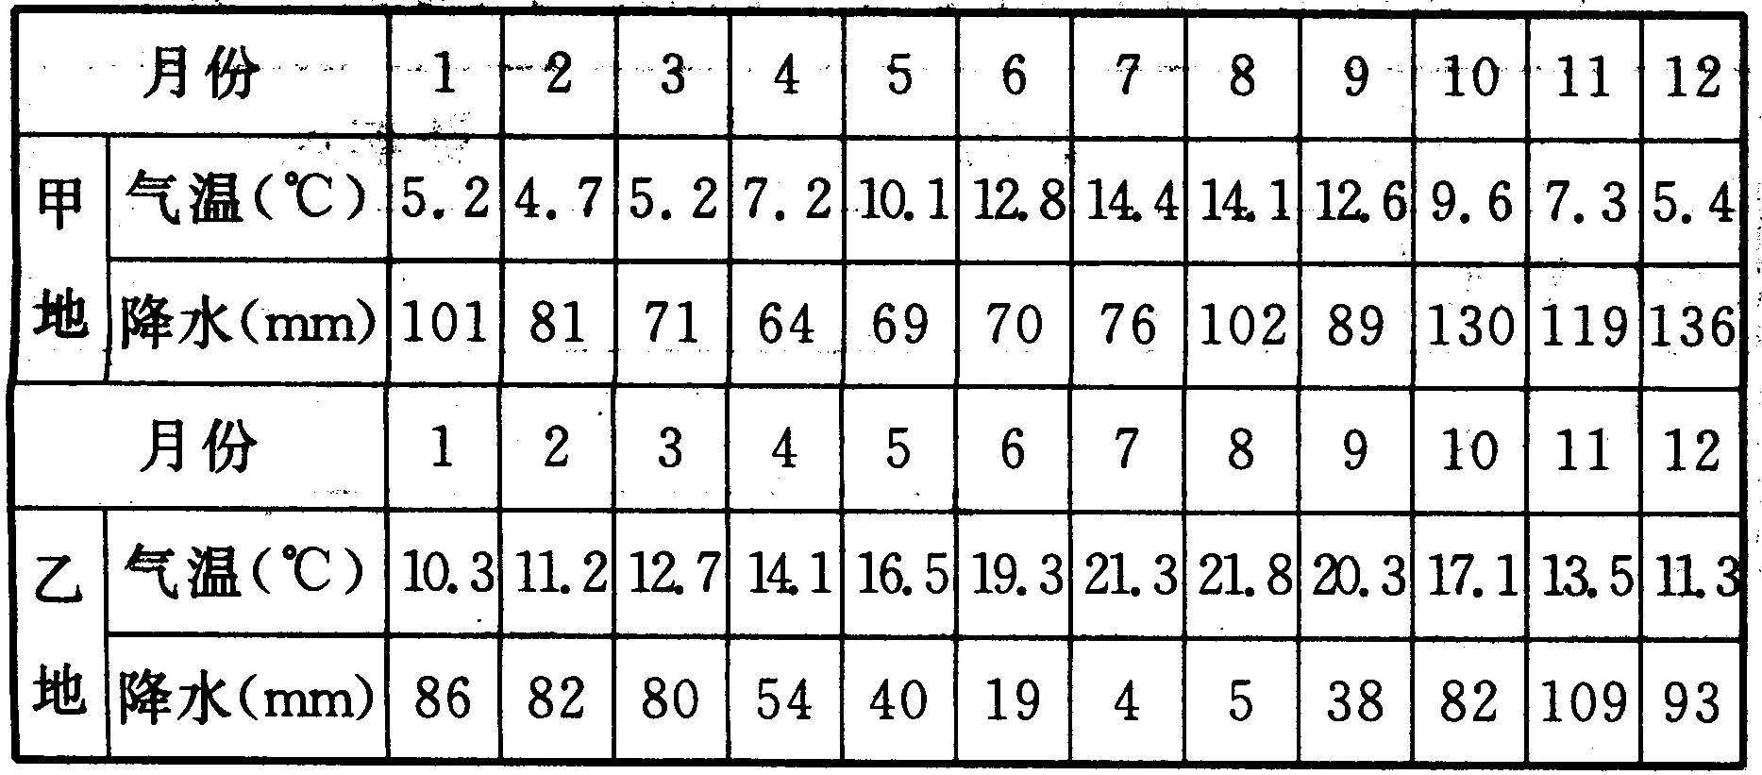
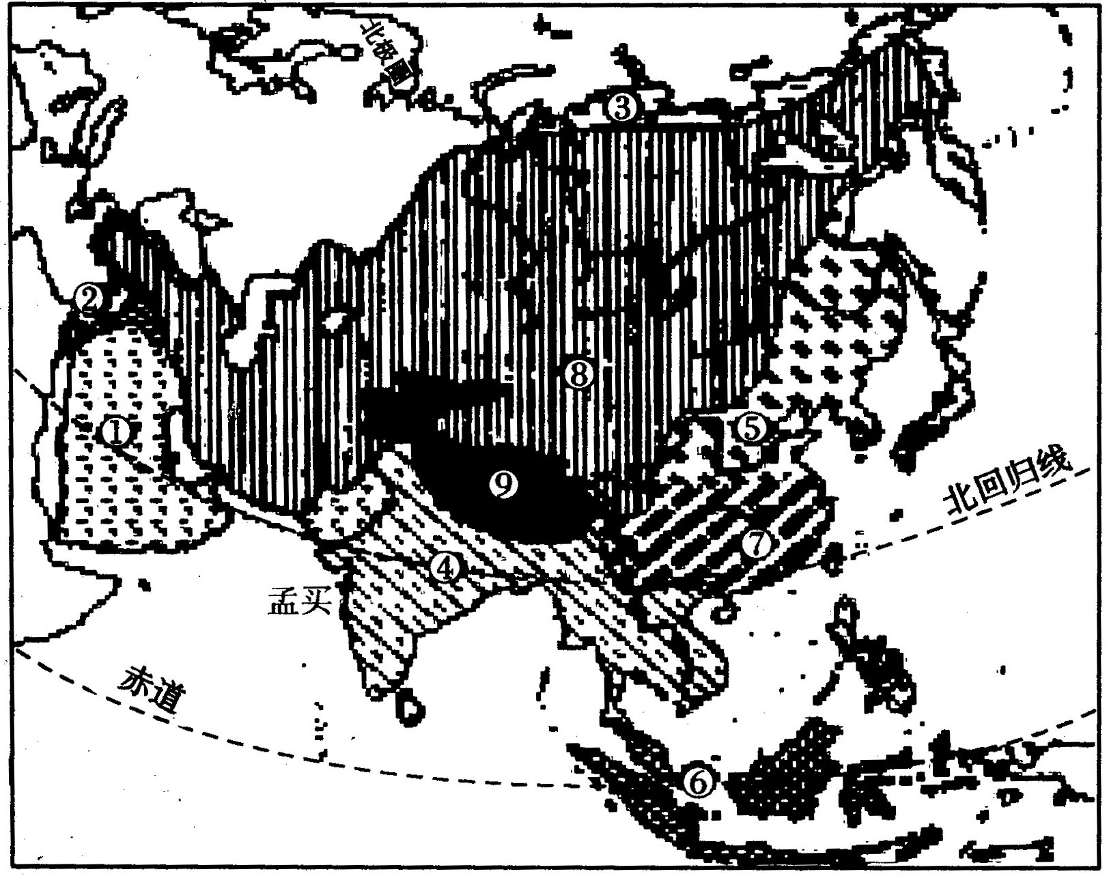
4、读图中所列资料，完成下列问题。
（1）乙地气候是 ，图中与它对应的数字是
（2）亚洲各种气候类型中，分布面积最大的是_____ ；（数字及名称）
（3）甲主要分布在欧洲，分析欧洲此气候显著的原因：

- ⑤气候是 ，冬季风向 ，此类气候在亚洲东部典型的原因

参考答案
拓展训练答案
拓展一、(1)气候复杂多样、季风气候显著、大陆性气候分布广。
(2)② 全年高温多雨
(3)长江以南地区位于北回归线附近的大陆东岸,受雨热同期的季风气候的影响,形成“回归沙
漠带上的绿洲”;阿拉伯半岛位于北回归线附近的大陆西岸,受副热带高气压带的影响,形成热
带沙漠气候。
(4)中部高,四周低。河流自中部呈放射状流向周边的海洋。
拓展二、答案：B
限时作业参考答案
1、B 2、A 3、B
- (1)地中海气候 ②
（2）温带大陆性气候 ⑧
(3)北纬40°—60°之间，盛行温暖湿润的西风；三面临海，提供充足的水汽；山脉多东西走向,平原广阔，有利于大西洋上的暖湿气流长驱直入
(4)温带季风气候 西北风 亚洲位于世界最大的大陆东部，面临世界上最大的大洋，海陆热力性质差异显著，使得东部和南部地区成为世界上典型的季风气候区。

